CASTELMAURE CORBIERES POMPADOUR 2009
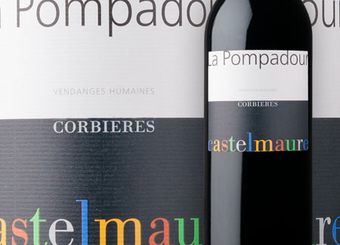

La Pompadour, c'est le plus accessible de nos grands vins. Un hommage aussi à la famille des Pompadour qui régna ici, bien avant qu'une courtisane ne fasse la pluie et le beau temps à Versailles. Ainsi avons-nous rêvé d’un vin de marquise, délicatement corseté…
Une robe intense, aux reflets pourpres. Un puissant nez de fruits rouges, de mûre aussi, qui évoque la garrigue, les épices, les pierres chaudes chauffées au soleil. En bouche, place à la rondeur et à une texture soyeuse. Les arômes, très mûrs, habillés de fines nuances vanillées sont portés par une belle longueur. Une cuvée qui combine puissance, élégance et finesse.
Couleur : rouge
- Millésime : 2009
- Cépages : carignan 50%, grenache noir 20%, syrah 30%
- Sol : ½ schistes, ½ calcaires
- Vinification : grenache noir égrappé, autres cépages macération carbonique, pressurage pneumatique et fins de fermentation à 25°.
- Traitements : 2 soutirages, élevage en cuve puis en barriques bordelaises de 220 litres, mise en bouteille avec légère filtration.
- Conservation : vin déjà élevé, peut se consommer en l’état ou supporter un vieillissement de 7 à 10 ans.
- Habillage : bordelaise Privilège teinte antique, bouchon naturel, carton de 6 bouteilles personnalisé, palette VMF de 588 bouteilles, bouteilles fiscalisées.
- Température et Alliance : 18° - poulet fermier de la Piège, du Tarn ou du Lauragais sauté aux morilles, rougets vendangeurs, gigot d'agneau du Pays cathare au thym.

